**ALPER ŞANLI**

**Amaç:**

Bu projede yol kenarındaki sol duvarı takip eden otonom araç algoritması uygulanmıştır.

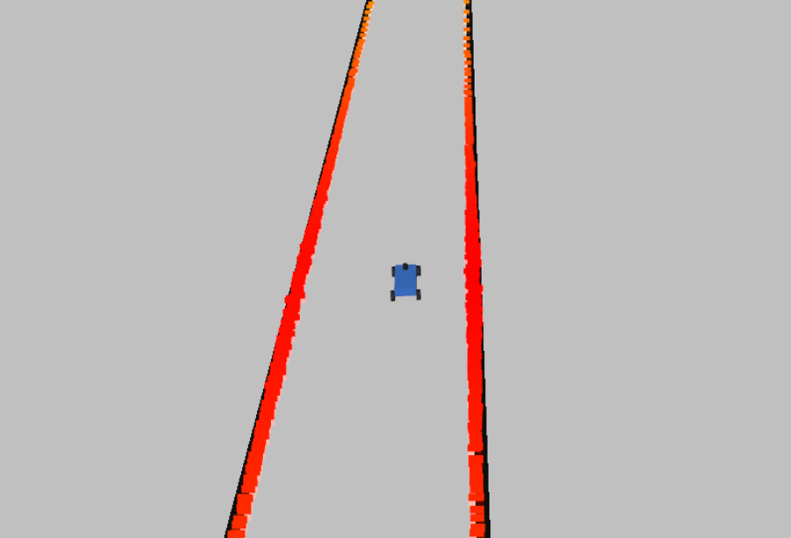

İki adet lazer sensörü mevcuttur (Lidarscan aracılığı ile).

Lazerlerin sahip olduğu belirli açılar ile araç ve duvar arasındaki mesafe hesaplanmaktadır.

Lazer sonuçlarına göre hata hesaplanmaktadır.

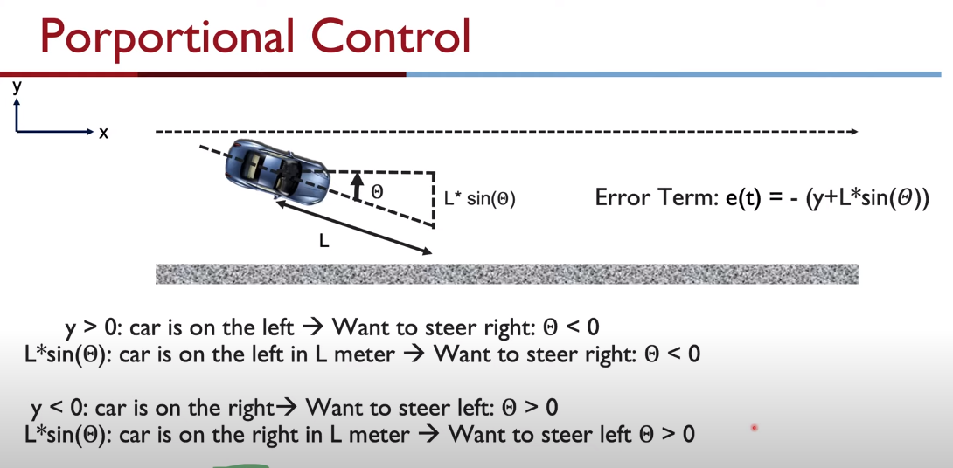

Hata sonucu ile direksiyon açısı düzeltilmektedir.

Direksiyon açısının kontrolü PID kontrolcüsü ile sağlanmaktadır.

metin içeren bir resim

Açıklama otomatik olarak oluşturuldu

**Kod:**

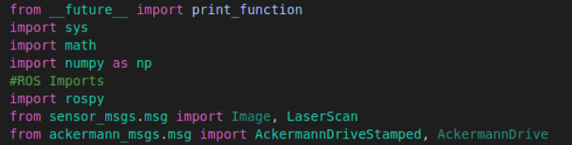

Sys, math, numpy kütüphaneleri matematiksel döngüleri kullanmak için eklenmiştir.

Rospy, LaserScan, AckermannDriveStamped kütüphaneleri araç üzerindeki sensörlerden gelen verileri okumak için eklenmiştir.



Hatanın ölçülmesi ile araç direksiyon açısı belirlenmektedir.

PID kontrolcü ile direksiyon açısının kontrolü sağlanmaktadır.

İlk aşamada oransal kontrol değeri 1,0; türev kontrol değeri 0,001; integral kontrol değeri 0,005 verilmiştir. Farklı değer sonuçları rqt_plot ile çizdirilmiştir.

metin, ekran, siyah içeren bir resim

Açıklama otomatik olarak oluşturuldu

Araç boyutları tanımlanmıştır.



Fonksiyonların tanımlanacağı WallFollow sınıfı açılmıştır.

metin içeren bir resim

Açıklama otomatik olarak oluşturuldu

Simülatör çalıştığı andaki zaman (hata değerini hesaplamak için), lidarscan ve harita üzerindeki navigasyon değerleri okunmuştur.

metin içeren bir resim

Açıklama otomatik olarak oluşturuldu

Bu fonksiyon ile açı değerleri ölçülmüştür ve duvara olan mesafe belirlenmiştir.

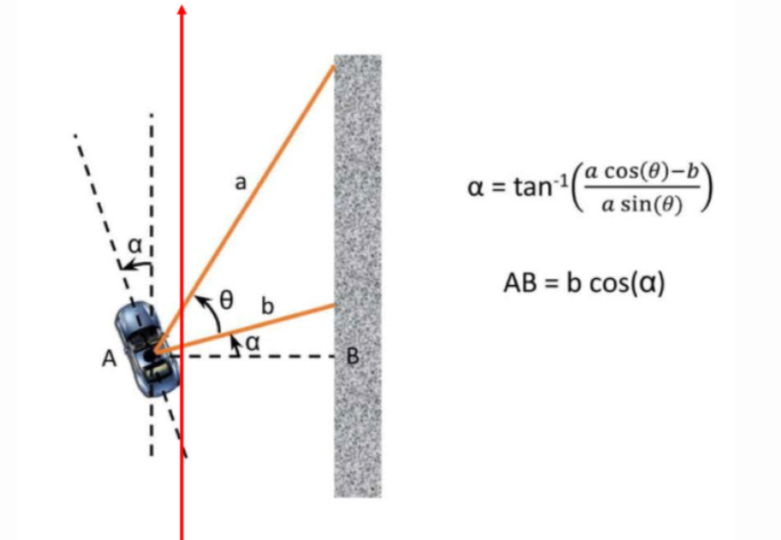

metin içeren bir resim

Açıklama otomatik olarak oluşturuldu

PID koltrolcü fonksiyonu tanımlanmıştır.

İntegral, prev_error, kp, ki, kd, prev_time değerleri tüm fonksiyonlara tanıtılmış ve diğer fonksiyonlardan tanımlanmıştır.

metin içeren bir resim

Açıklama otomatik olarak oluşturuldu

metin içeren bir resim

Açıklama otomatik olarak oluşturuldu

Zaman modülü ile aracın o anki zamanı belirlenmiştir (current_time).

Anlık zaman ile geçmiş zaman değerlerinin farkı alınmıştır (del_time).

Zaman farkı ile geçmiş zaman hatası birleştirilerek integral değeri oluşturulmuştur (prev_error=0’dır).

Açı değeri hesaplanmıştır. Error değeri lidar_callback fonksiyonu ile bulunacaktır. Prev_error değeri geçmiş zamanda (prev_time)’da hesaplanan hata değeridir.

Prev_time ve prev_error değerleri tanıtılmıştır.

Drive_msg ile simülatördeki zaman, lidar sensör ve açı değerleri tanımlanmış ve değişkenlere atanmıştır.

Ölçülen açı değerlerine göre aracın hızı if döngüsüyle belirlenmiştir. 0-10 radyan arasında 1,5; 10-20 radyan arasında hız değeri 1’dir.

Okunan değerler yayınlanmıştır.

metin içeren bir resim

Açıklama otomatik olarak oluşturuldu

followLeft fonksiyonu tanımlanmıştır.

İki adet lazerin ön açısı 125;arka açısı 180 derecedir.

İki açının farkının radian değeri ölçülmüştür (teta).

getRange fonksiyonu içerisinde mesafe ölçümü yapılmaktadır. Ön lazer ve arka lazerden elde edilen açı değerleri aracılığı ile aracın önü ve arkasının duvara olan uzaklığı tespit edilmiştir.

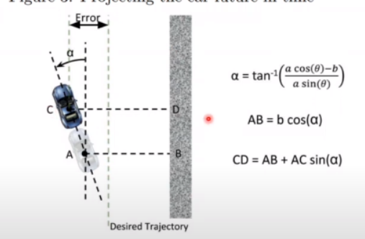

Aracın sol duvara olan mesafesi ölçülmüştür.

metin içeren bir resim

Açıklama otomatik olarak oluşturuldu

lidar_callback fonksiyonu oluşturulmuştur.

Duvara olan istenilen uzaklık değeri 0,85’tir.

followLeft fonksiyonu içerisinden hata değeri hesaplanmıştır (error).

Hata değerini göz önünde bulundurarak pid_control fonksiyonu çalıştırılmıştır.

PID kontrolcü ile desteklenmiş direksiyon açı değerine ulaşılmıştır.

Class kapatılmıştır.

metin içeren bir resim

Açıklama otomatik olarak oluşturuldu

wallFollow sınıfı 0,1 zaman aralıkları ile çalışmaktadır.

**Sonuçlar:**

Farklı PID değerleri denenmiştir ve sonuçlar rqt_plot ile incelenmiştir.

**1.Durum:**



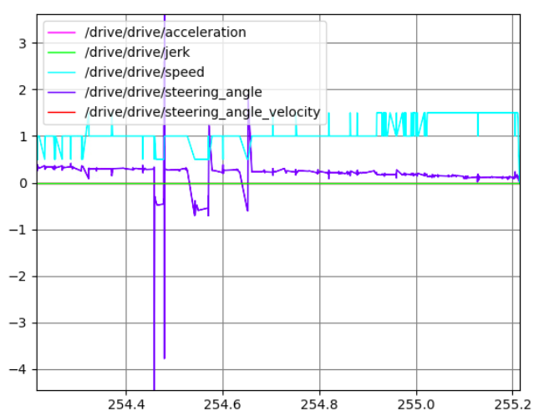

metin, kırmızı, portakal, cihaz içeren bir resim

Açıklama otomatik olarak oluşturuldu

**2.Durum:**

metin, elektronik eşyalar, kapat içeren bir resim

Açıklama otomatik olarak oluşturuldu

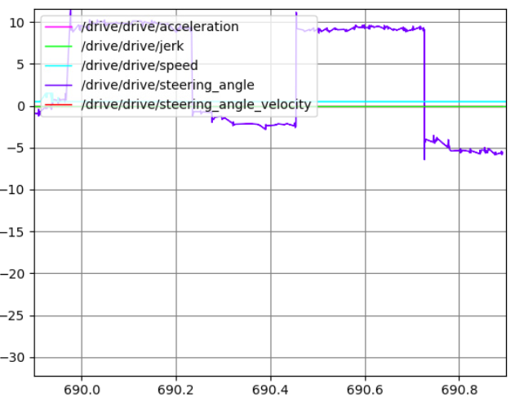

**3.Durum:**

metin, elektronik eşyalar, kapat içeren bir resim

Açıklama otomatik olarak oluşturuldu

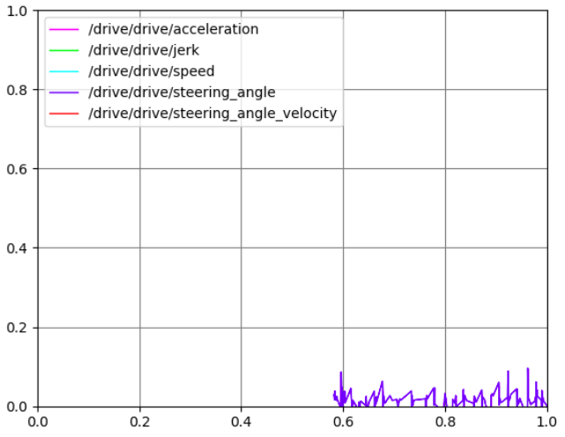

**4.Durum:**

metin, kapat içeren bir resim

Açıklama otomatik olarak oluşturuldu

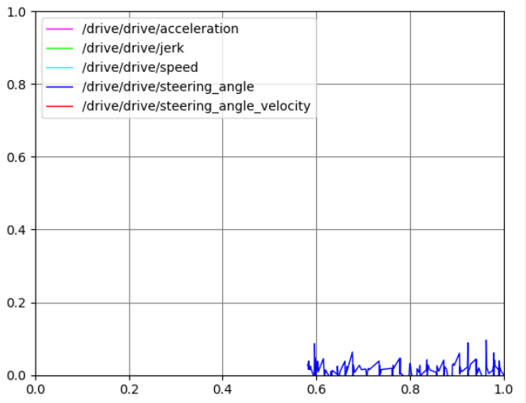

PID katsayıları arttığında araç kontrolü zorlanmıştır.

Direksiyon PID kontrol değerleri en uygun 1.durumdadır.